Wtorek – 09.06.2020r.

Zabawy kolorowymi guzikami.
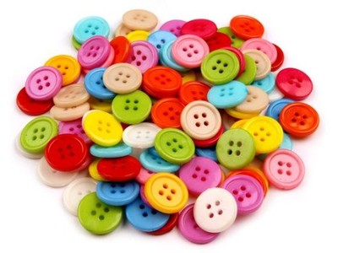

- „Magiczny worek” – czyli zagadki na wprowadzenie do tematu o guzikach.

Do zabawy będziecie potrzebować: worka wypełnionego guzikami.
Zadaniem dzieci będzie odgadnąć za pomocą zmysłu: słuchu oraz dotyku co znajduje się w środku. Dzieci mogą potrząsać workiem. Następnie mogą włożyć rękę i za pomocą dotyku odgadnąć co jest w środku.

- „Guzikowe powitanie” – czyli witamy się słowami rymowanki.
Do tej zabawy będziecie potrzebować guzika (najlepiej takiego dużego), którego będziecie podawać sobie z rąk do rąk z równoczesnym powtarzaniem słów rymowanki.
Guzik tu, guzik tam,
guzik krąży tu i tam.
Jak to miło i wesoło,
kiedy guzik krąży w koło.
Zabawę możecie urozmaicić np. gdy rymowanka się kończy, osoba z guzikiem w rękach wykonuje jakiś gest na powitanie, a zadanie pozostałych uczestników zabawy jest powtórzenie tego ruchu.

- „Guzikowa matematyka” czyli przeliczamy, segregujemy, klasyfikujemy …
Matematyczne zabawy z guzikami możemy przeprowadzić na wiele sposobów. Na pewno będziecie potrzebować guzików np. w czterech rożnych kolorach, o różnej wielkości (małe, duże), z różną liczbą dziurek lub te z uchem i z dziurkami. Zadaniem dzieci jest posegregowanie guzików ze względu na, którąś z cech. Na przykład rodzic mówi:
- posegreguj guziki według koloru,
- posegreguj guziki na te z uchem i te z dziurkami, itd.
Następnie dziecko może przeliczać ile jest guzików w poszczególnych zbiorach. Może określać, których guzików jest więcej a których mniej. O ile jest więcej? O ile jest mniej? Itp.

- „Guzikowe figury geometryczne” czyli układamy koła, kwadraty, trójkąty, prostokąty

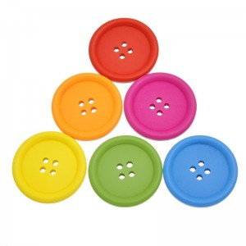

Dziecko układa z guzików figury geometryczne. Przelicza ile użył guzików do ułożenia poszczególnych figur.

„Guzikowy rytm” czyli układamy kolorowy rytm

Rodzic układa kilka guzików np. czerwony, zielony, żółty, czerwony, zielony, żółty … Dziecko kontynuuje rytm.

„Guzikowe pchełki „ czyli wyścigi guzików
Dziecko i rodzic potrzebują dwóch guzików (najlepiej płaskich), oraz dwóch sznurków do zaznaczenia STARTU i METY. Dziecko i rodzic siedzą wzdłuż dywanu, jeden obok drugiego. Zadaniem dziecka i rodzica jest jak najszybsze przeniesienie swojego guzika do mety, tak jak to jest w grze pchełki. Więc jednym guzikiem naciskamy na drugi, aby jak najdalej „skoczył” do przodu i tak aż do mety.

„Skoki guzików” czyli kogo guzik dalej skoczy
Także i do tej zabawy potrzebujecie po dwa guziki oraz metr lub inną miarkę, którą rozłożycie na dywanie. Zadaniem rodzica i dziecka, jest tak jak w przypadku pchełek przeniesienie swojego guzika jak najdalej. Zatem muszą jednym guzikiem przycisnąć drugi, by „skoczył” jak najdalej. Wygrywa osoba, którego guzik skoczy najdalej.

„Guzikowe nawlekanki” czyli ćwiczenia doskonalące spawalności manualne dzieci
Zadaniem dziecka jest nawlekanie guzików na sztywną żyłkę. Zatem będziecie potrzebować: żyłki i dużej ilości guzików. Na koniec możecie związać taką nawlekankę, tworząc w ten sposób bransoletkę lub korale.

„GUZIKOWY OBRAZEK”
Zachęcam dziecko do stworzenia dowolnego obrazka z wykorzystaniem guzików.

Dodatkowo zachęcam:
- do wykonania zadań znajdujących się poniżej

Do jutra !

